**3 год обучения**

|  |  |
| --- | --- |
| 1 | Авдалян Геворг |
| 2 | Быкова Полина |
| 3 | Дугин Александр |
| 4 | Жестянкина Яна |
| 5 | Истляев Тимофей |
| 6 | Киреев Арсений |
| 7 | Макурова Полина |
| 8 | Пиунова Лилия |
| 9 | Попова Валерия |
| 10 | Степанова Дарья |
| 11 | Тюкова Полина |
| 12 | Устинов Егор |
| 13 | Фещук Илья |
| 14 | Хомич Мария |
| 15 | Цыбулина Анна |

Урок № 6 - 21.10.2020г. – 1ч.

**Тема:** Подготовка к контрольному уроку I четверти.

1. Повторите биографию Ф.Шуберта.
2. Повторите вокальное творчество Ф.Шуберта.
3. Повторите весь теоретический материал про симфонию и ее строение.
4. Письменно ответьте на вопросы:

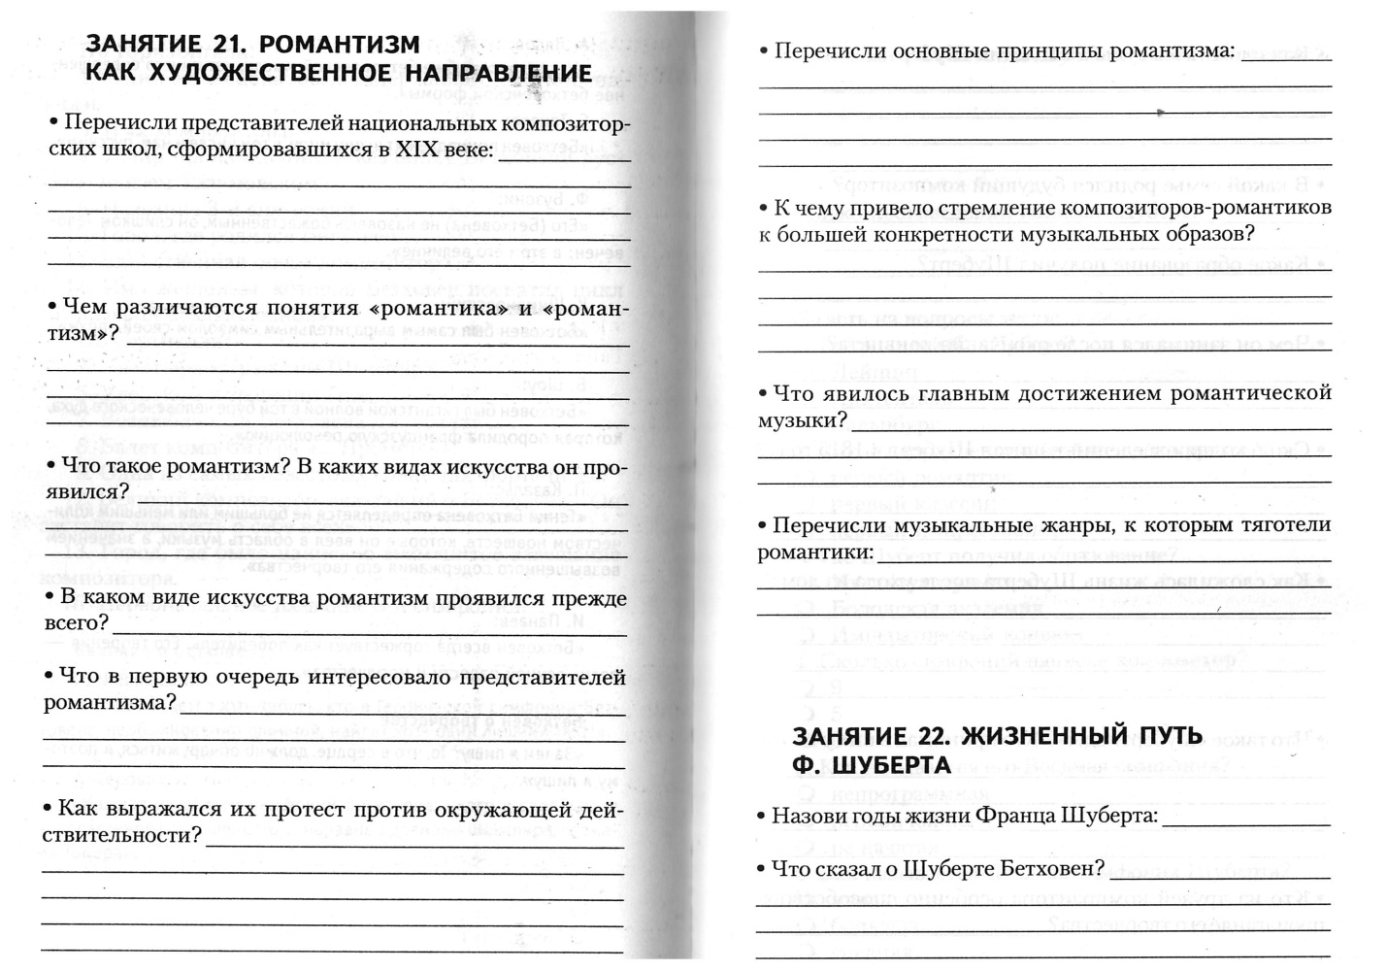

**Домашнее задание.** Повторение пройденного материала. Перейдите по ссылкам, прослушайте музыкальные фрагменты и приготовьтесь к контрольной музыкальной викторине. **Контрольный урок состоится на следующей неделе в ДМШ (центр или филиал) в очном формате!** Дату и

время сообщу позже смс-сообщением или позвоню.

***Контрольная музыкальная викторина:***

|  |  |  |
| --- | --- | --- |
| № | Композитор | Название музыкального произведения |
| 1 | Франц Шуберт | Маргарита за прялкой  <https://www.youtube.com/watch?v=BzsnO5Yr-cI> |
| 2 | Франц Шуберт | Лесной царь  <https://www.youtube.com/watch?v=gc351xwC8F4> |
| 3 | Франц Шуберт | Вокальный цикл «Лебединая песня» - «Вечерняя серенада».  <https://www.youtube.com/watch?v=znDygE74Zq0> |
| 4 | Франц Шуберт | «Ave Maria»  <https://www.youtube.com/watch?v=5Gp6NakPbAI> |
| 5 | Франц Шуберт | Форель  <https://www.youtube.com/watch?v=QVi90s4rtCI> |
| 6 | Франц Шуберт | Баркаролла  <https://www.youtube.com/watch?v=6bVtfbwmFIE> |
| 7 | Франц Шуберт | Вокальный цикл «Прекрасная мельничиха» - «В путь».  <https://www.youtube.com/watch?v=j30SyV1k-AY> |
| 8 | Франц Шуберт | Вокальный цикл «Прекрасная мельничиха» - «Мельник и ручей».  <https://www.youtube.com/watch?v=Hd9xl1wHYIM> |
| 9 | Франц Шуберт | Вокальный цикл «Зимний путь» - «Спокойно спи».  <https://www.youtube.com/watch?v=QjhHIvB7_j4> |
| 10 | Франц Шуберт | Вокальный цикл «Зимний путь» - «Шарманщик».  <https://www.youtube.com/watch?v=8oqJ69D-gtw> |